Министерство образования и науки Российской Федерации

Федеральное государственное образовательное автономное учреждение высшего образования

"Пермский национальный исследовательский политехнический университет"

Творческая работа.

«Автоматизированное рабочее место администратора гостиницы».

Выполнил: студент группы РИС-23-2б

Вековшинин Иван Николаевич

Проверила: доцент кафедры ИТАС

О.А. Полякова.

2024 г.

Постановка задачи для творческой работы по теме "Автоматизированное рабочее место администратора гостиницы":

Задача:

Разработать концепцию автоматизированного рабочего места для администратора гостиницы, которая улучшит оперативность обслуживания гостей, оптимизирует управление бронированием и учетом комнат, а также повысит общую эффективность работы персонала.

Описание:

Администраторы гостиниц играют важную роль в обеспечении комфорта и удовлетворения потребностей гостей. Они занимаются регистрацией постояльцев, управлением бронированием, выдачей ключей от номеров, обработкой платежей и предоставлением информации о гостинице и окружающей местности. Целью данной творческой работы является создание инновационной системы, которая оптимизирует все аспекты работы администратора гостиницы.

Ключевые задачи:

1. Разработать программное обеспечение для учета бронирования номеров, проверки доступности и выставления счетов.

2. Создать интерфейс для быстрой регистрации постояльцев и автоматической выдачи ключей.

3. Предложить систему управления информацией о гостях, предпочтениях и особых запросах.

4. Интегрировать систему оплаты и учета финансовых операций.

5. Обеспечить возможность связи с другими отделами гостиницы для оперативного решения вопросов.

Данная творческая работа предполагает разработку концепции и создание инновационной системы, способствующей повышению эффективности работы администраторов гостиниц и улучшению обслуживания гостей.

Идея работы:

Автоматизация рабочего места администратора гостиницы может значительно улучшить оперативность обслуживания гостей и оптимизировать управление бронированием.

1. Система управления бронированием: Разработка программного обеспечения для автоматизации процесса бронирования номеров, проверки доступности, выставления счетов и управления ценами. Это позволит администратору быстро и эффективно управлять всеми бронированиями.

2. Электронная регистрация гостей: Создание интерфейса для быстрой электронной регистрации постояльцев, автоматической выдачи ключей к номерам и оформления всех необходимых документов.

3. Управление информацией о гостях: Разработка системы для хранения и управления информацией о гостях, их предпочтениях, особых запросах, истории проживания и обратной связи.

4. Автоматические уведомления и напоминания: Настройка системы для отправки автоматических уведомлений о бронированиях, чек-аутах, специальных запросах гостей и других важных событиях.

5. Аналитика и отчетность: Внедрение системы аналитики данных для отслеживания ключевых показателей (загрузка гостиницы, средний чек, популярность номеров) и формирования отчетов для принятия управленческих решений.

Автоматизация рабочего места администратора гостиницы поможет значительно повысить эффективность работы, сократить временные затраты на рутинные задачи и улучшить обслуживание гостей.

Автоматизация представляет собой программу на языке С++ в платформе qt. Вот используемые файлы:

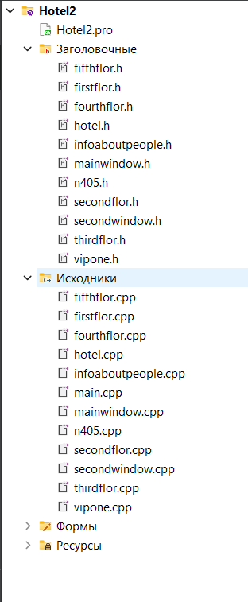

Сначала появляется окно авторизации:

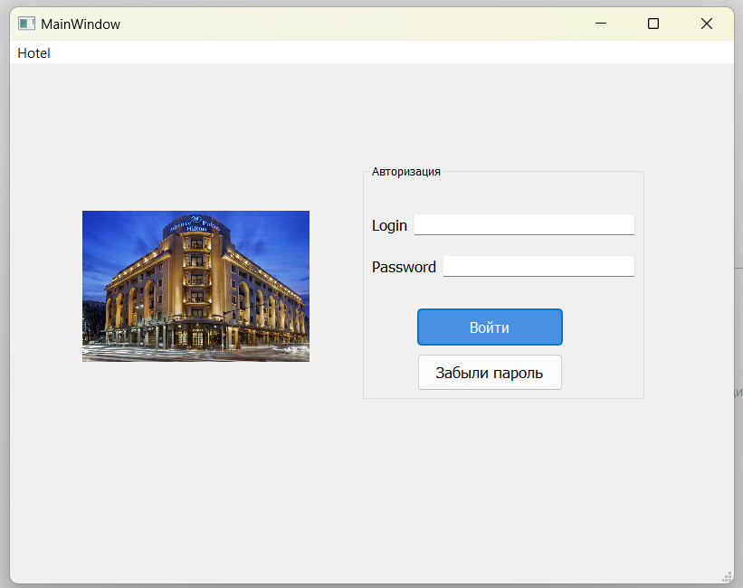

Далее, после авторизации идет диалоговое окно, где представлена основная информация о гостинице, и кнопки для управления. Окно гостиницы и информация о всех жильцах.

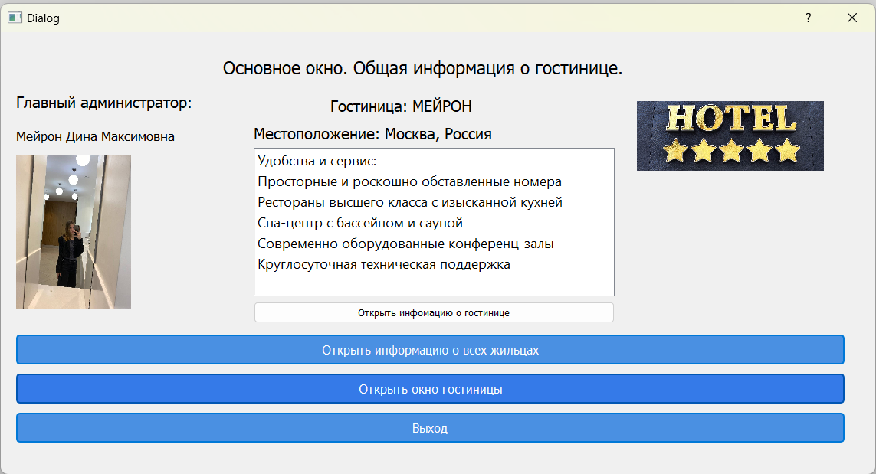

При открытии окна гостиницы, открывается диалоговое окно выбора этажа:

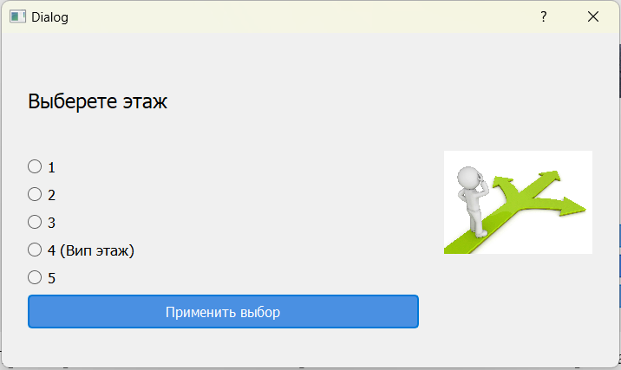

Разберем на примере 4 этажа. Открывается еще одно окно, где представлена схема этажа и номера. Красный – номер свободный. Зеленый – номер занят. 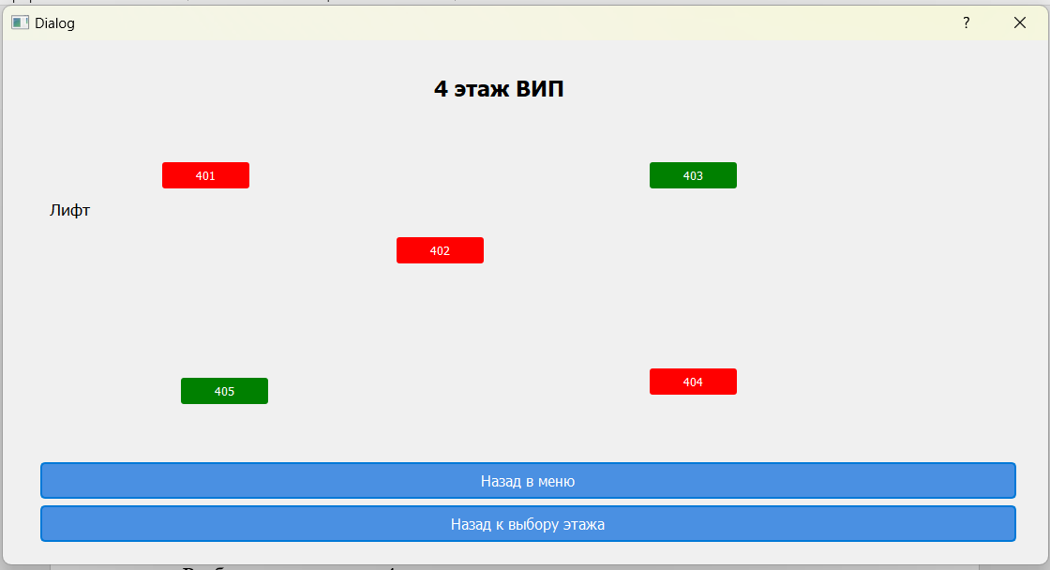

Вернемся в главное меню.

При нажатии на кнопку открыть информацию о гостинице открывается таблица, подключенная к базе данных. Со всеми жильцами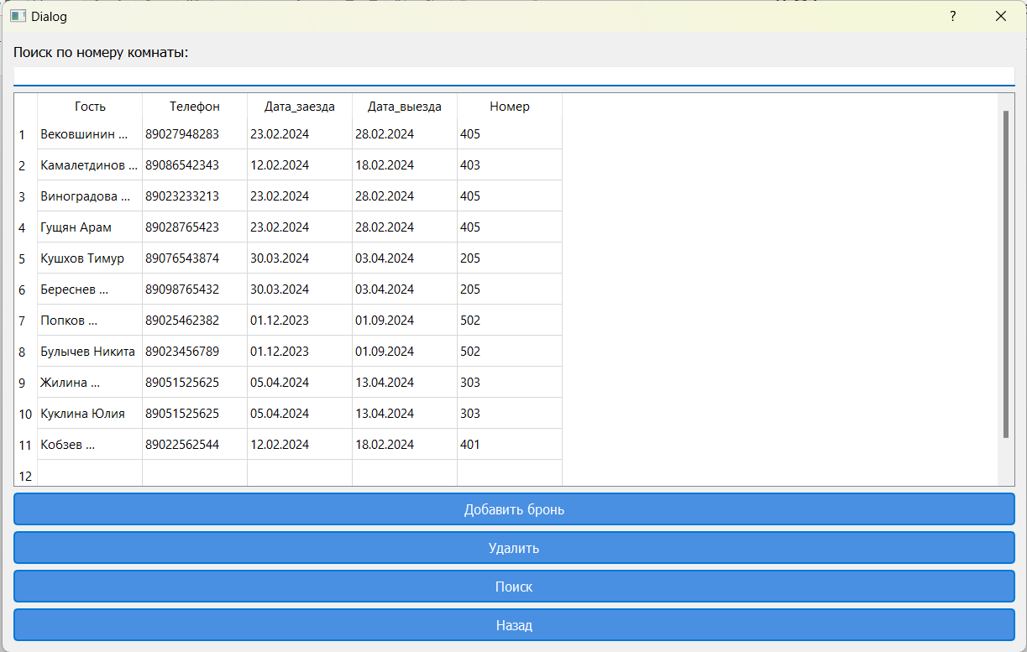

Заключение:

В работе по теме "Автоматизированное рабочее место администратора гостиницы" были рассмотрены различные аспекты автоматизации процессов в гостиничном бизнесе. Были выделены основные сферы, в которых автоматизация может значительно улучшить эффективность работы администратора и общее качество обслуживания гостей.

Автоматизация позволяет оптимизировать процессы бронирования, учета финансовых операций, взаимодействия с гостями и другими отделами гостиницы. Она способствует ускорению работы, снижению вероятности ошибок, улучшению контроля над процессами и повышению уровня сервиса.

В результате исследования можно сделать вывод о том, что автоматизация рабочего места администратора гостиницы является необходимым шагом для современных гостиничных предприятий, стремящихся к повышению конкурентоспособности и улучшению опыта пребывания гостей. Рациональное использование современных технологий позволяет сделать работу более эффективной, прозрачной и удобной как для персонала, так и для клиентов.